2X1 De Chihuahua a Chihuahua Todo Autobús 03 Días
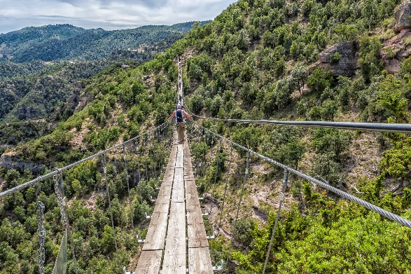
Ruta: Chihuahua-Divisadero-Chihuahua

Código: PCC1
Chihuahua-Divisadero-Chihuahua
03 días / 02 noches
02 desayunos por persona

Salidas: Todos los días!!

*El estado de Chihuahua y Sinaloa manejan horario “zona montaña”, favor de ajustar su reloj una hora más temprano que el resto del país

Día 01: Chihuahua-Divisadero Barrancas
Llegadas temprano por la mañana al aeropuerto de Chihuahua donde serán recibidos por nuestro personal quien les darán la bienvenida y entregaran sus documentos de viaje que contienen: cupones de hospedaje, boletos de tren; boletos de autobús. Traslado a la estación de autobuses para su salida más próxima con destino a Divisadero; 4 horas aproximadas de trayecto. A la llegada a Divisadero; favor de dirigirse directamente a su hotel que se encuentra a escasos pasos de la estación del tren; si requiere de ayuda con su equipaje no dude en solicitarlo en la recepción. Por la tarde caminata guiada por la orilla de la barranca (favor de checar horarios en la recepción/sujeto a disponibilidad).

Hospedaje: Hotel Divisadero o similar / sujeto a disponibilidad

Día 02: Divisadero Barrancas-Chihuahua
Desayuno incluido en el hotel para luego tomar su mañana libre para caminatas por su cuenta. Sugerimos visita al Parque Aventura Barrancas del Cobre que se encuentra en el área y donde podrá visitar los distintos miradores, mirador piedra volada, retar su espíritu aventurero en el puente colgante que cruza un pequeño cañón, paseo en el Teleférico o Tirolesas (opcional-no incluidos), o simplemente comprar bonita artesanía Tarahumara. A medio día traslado por cuenta del hotel para abordar su autobús de línea local Noroeste a la 1:15 pm con destino a Chihuahua. Llegada a las 6:30 pm aproximadamente donde serán recibidos por personal de Viajes Dorados y trasladados a su hotel.

Hoy: Desayuno incluido

Hospedaje: Hotel Casa Grande o similar / sujeto a disponibilidad

Día 03: Salida
Desayuno incluido en el hotel. Traslado al aeropuerto dos horas y media previas a su vuelo.
Fin de servicios.
Hoy: Desayuno incluido.

Tarifa:
$8,250.00 pesos por 2 personas ocupación doble.
$2,590.00 pesos por persona adicional.
$2,750.00 pesos menor

Incluye:
-03 días / 02 noches Hospedaje
-02 desayunos por persona según se indica: (menú fijo).
Nota: En caso de requerir una dieta especial o ser alérgico a un alimento favor de notificarlo con anticipación.
-Boletos de autobús línea local Noroeste
-Traslados y tours como se indica (servicio en compartido/no privados)

Vigencia:
Enero-Diciembre 12; 2021

Restricciones:
*Sujeto a restricciones en Semana Santa, días festivos, puentes, navidad y fin de año.
Nota importante: Precios sujetos a cambio en cualquier momento.

Para más opciones visite www.sammytoursmexico.com

Su viaje es nuestro viaje!!

